О разработке проектов документов по техническому ведению единой Товарной номенклатуры внешнеэкономической деятельности таможенного союза
Решение Комиссии таможенного союза от 16 апреля 2010 года № 229
Комиссия таможенного союза решила:
1. Одобрить в основном проекты следующих документов:
Положения о порядке технического ведения единой Товарной номенклатуры внешнеэкономической деятельности таможенного союза (ТН ВЭД ТС);
Регламента взаимодействия по вопросам ведения ТН ВЭД ТС.
2. Просить Стороны в срок до 15 мая 2010 года:
провести внутригосударственное согласование проектов документов, указанных в пункте 1 настоящего Решения, и о результатах информировать Секретариат Комиссии;
представить в Секретариат Комиссии таможенного союза предложения по проектам документов, разработанных Секретариатом в целях создания единой информационной базы данных по предварительным решениям о классификации товаров Таможенного союза (Описание структуры указанной базы данных и проект Технических условий передачи данных прилагаются).
Члены Комиссии таможенного союза:
От Республики  Беларусь | От Республики  Казахстан | От Российской Федерации
А. Кобяков | У. Шукеев | И. Шувалов
Приложение
к Решению Комиссии
таможенного союза
от 16 апреля 2010 г. № 229
Проект
Положение
о порядке технического ведения единой Товарной номенклатуры
внешнеэкономической деятельности таможенного союза
1. Положение о порядке технического ведения единой Товарной номенклатуры внешнеэкономической деятельности таможенного союза (далее - ТН ВЭД ТС) разработано в целях реализации пункта 1 части 1 статьи 8 Соглашения о едином таможенно-тарифном регулировании от 25 января 2008 года и пункта 2 Решения Межгосударственного Совета Евразийского экономического сообщества (высшего органа таможенного союза) на уровне глав правительств от 11 декабря 2009 г. № 32 "О ведении единой Товарной номенклатуры внешнеэкономической деятельности таможенного союза".
2. Техническое ведение ТН ВЭД ТС осуществляют Секретариат Комиссии таможенного союза (далее - Секретариат) и Федеральная таможенная служба (Российская Федерация) (далее - ФТС России).
3. В Комиссию таможенного союза (далее - Комиссия) по вопросам внесения изменений в ТН ВЭД ТС могут обращаться:
от Республики Беларусь - Государственный таможенный комитет,
от Республики Казахстан - Комитет таможенного контроля,
от Российской Федерации - Федеральная таможенная служба (далее - таможенные органы государств - членов таможенного союза),
таможенные органы государств-членов Евразийского экономического сообщества (далее - ЕврАзЭС), не являющихся государствами-членами таможенного союза, в случае принятия ТН ВЭД ТС в качестве общей Товарной номенклатуры внешнеэкономической деятельности Евразийского экономического сообщества (далее - ТН ВЭД ЕврАзЭС).
4. Секретариат выполняет следующие функции:
принимает предложения (запросы) о внесении изменений в ТН ВЭД ТС от таможенных органов государств - членов таможенного союза и государств - членов ЕврАзЭС, не являющихся государствами - членами таможенного союза, в случае принятия ТН ВЭД ТС в качестве ТН ВЭД ЕврАзЭС, в соответствии с Регламентом взаимодействия по вопросам ведения единой Товарной номенклатуры внешнеэкономической деятельности таможенного союза;
направляет в ФТС России предложения (запросы) о внесении изменений в ТН ВЭД ТС на заключение о технической возможности внесения изменений в ТН ВЭД ТС и информирует таможенные органы государств - членов таможенного союза, кроме таможенного органа - инициатора запроса, о поступившем запросе;
публикует ТН ВЭД ТС в составе Единого таможенного тарифа путем размещения в источниках официального опубликования актов органов таможенного союза;
информирует таможенные органы государств - членов ЕврАзЭС, не являющихся членами таможенного союза, об изменениях в ТН ВЭД ТС, в случае принятия ТН ВЭД ТС в качестве ТН ВЭД ЕврАзЭС;
предоставляет в таможенные органы государств - членов таможенного союза в течение трех дней после утверждения электронную версию (в формате текстового редактора MS Word) Единого таможенного тарифа;
предоставляет в таможенные органы государств - членов таможенного союза в течение трех дней после утверждения электронную версию (в формате текстового редактора MS Word) решений Межгосударственного Совета Евразийскогоэкономического сообщества и Комиссии, содержащих коды ТН ВЭД ТС или изменения ТН ВЭД ТС;
направляет в таможенные органы государств - членов таможенного союза, кроме ФТС России, таблицы соответствия кодов ТН ВЭД ТС на уровне товарных позиций, субпозиций и подсубпозиций при переходе на очередную редакцию ее международной основы в формате текстового редактора MS Word;
информирует в течение пяти дней таможенные органы государств - членов таможенного союза и государств - членов ЕврАзЭС о корректировке в эталонных экземплярах ТН ВЭД ТС допущенных опечаток (технических правках);
направляет в таможенные органы государств - членов таможенного союза полученную от ФТС России информацию об изменениях международной основы;
совместно с ФТС предоставляет 1 раз в год государствам-членам таможенного союза информацию (отчет) о проведенной работе, включая предложенные таможенными службами государств-сторон поправки;
обеспечивает выполнение Комиссией функции депозитария в отношении ТН ВЭД ТС.
5. ФТС России выполняет следующие функции:
проводит мониторинг изменений международной основы ТН ВЭД ТС - Гармонизированной системы описания и кодирования товаров (далее - ГС) и единой Товарной номенклатуры внешнеэкономической деятельности Содружества Независимых Государств (далее - ТН ВЭД СНГ);
по результатам мониторинга предоставляет в Комиссию информацию об изменениях международной основы ТН ВЭД ТС;
подготавливает и направляет в Секретариат предложения по приведению ТН ВЭД ТС в соответствие с ее международной основой в виде текстовых файлов (в формате текстового редактора MS Word);
формирует и направляет в Секретариат таблицы соответствия кодов ТН ВЭД ТС на уровне товарных позиций, субпозиций и подсубпозиций при переходе на очередную редакцию ее международной основы в виде текстовых файлов (в формате текстового редактора MS Word);
подготавливает и направляет в Секретариат текст ТН ВЭД ТС, актуализированный в соответствии с ее международной основой, в виде текстового файла (в формате текстового редактора MS Word) для ее дальнейшего опубликования;
осуществляет иные функции, необходимые для технического ведения ТН ВЭД ТС: ведение и направление эталонных экземпляров ТН ВЭД ТС в Секретариат в виде текстовых файлов (в формате текстового редактора MS Word), корректировку в эталонных экземплярах ТН ВЭД ТС и Пояснений к ТН ВЭД ТС допущенных опечаток (технические правки) с обязательным информированием в письменном виде Секретариата о вносимых правках в течение пяти дней с даты внесения указанных правок, а также представление в Секретариат заключений по вопросам о технической возможности изменения ТН ВЭД ТС.
Приложение
к Решению Комиссии
таможенного союза
от 16 апреля 2010 г. № 229
Проект
РЕГЛАМЕНТ
взаимодействия по вопросам ведения единой Товарной номенклатуры
внешнеэкономической деятельности таможенного союза
I. Общие положения
1. Регламент взаимодействия по вопросам ведения единой Товарной номенклатуры внешнеэкономической деятельности таможенного союза (далее - ТН ВЭД ТС) разработан в целях реализации пункта 1 части 1 статьи 8 Соглашения о едином таможенно-тарифном регулировании от 25 января 2008 года и пункта 2 Решения Межгосударственного Совета Евразийского экономического сообщества (высшего органа таможенного союза) на уровне глав правительств от 11 декабря 2009 г. № 32 "О ведении единой Товарной номенклатуры внешнеэкономической деятельности таможенного союза".
2. Взаимодействие государств - членов таможенного союза по вопросам ведения единой Товарной номенклатуры внешнеэкономической деятельности Содружества Независимых Государств (далее - ТН ВЭД СНГ) осуществляется в соответствии с Соглашением о единой Товарной номенклатуре внешнеэкономической деятельности Содружества Независимых Государств от 3 ноября 1995 г. в редакции Протокола от 20 июня 2000 г.
3. Взаимодействие государств - членов таможенного союза по вопросам ведения Гармонизированной системы описания и кодирования товаров (далее - ГС) осуществляется в соответствии с Международной конвенцией о Гармонизированной системе описания и кодирования товаров от 14 июня 1983 г.
II. Внесение изменений в ТН ВЭД ТС на уровне десятого
разряда кодового обозначения
4. Изменения в ТН ВЭД ТС на уровне десятого разряда кодового обозначения вносятся при необходимости, но не чаще 1 раза в квартал.
5. В Комиссию таможенного союза (далее - Комиссия) по вопросам внесения изменений в ТН ВЭД ТС могут обращаться:
от Республики Беларусь - Государственный таможенный комитет,
от Республики Казахстан - Комитет таможенного контроля,
от Российской Федерации - Федеральная таможенная служба
(далее - таможенные органы государств - членов таможенного союза)
таможенные службы государств-членов Евразийского экономического сообщества (далее - ЕврАзЭС), не являющихся государствами-членами таможенного союза, в случае принятия ТН ВЭД ТС в качестве общей Товарной номенклатуры внешнеэкономической деятельности Евразийского экономического сообщества (далее - ТН ВЭД ЕврАзЭС).
6. Таможенный орган государства - члена таможенного союза или государства - члена ЕврАзЭС, не являющегося государством - членом таможенного союза, в случае принятия ТН ВЭД ТС в качестве ТН ВЭД ЕврАзЭС инициирующий предложение (запрос) о внесении изменений в ТН ВЭД ТС (далее - запрос), направляет согласованный с заинтересованными органами исполнительной власти своего государства запрос в Секретариат Комиссии (далее - Секретариат).
7. В запросе должна содержаться следующая информация:
обоснование необходимости выделения в ТН ВЭД ТС предлагаемой детализированной позиции;
информация о товаре, для которого предлагается выделить отдельную позицию в номенклатуре (состав, способ получения, назначение, принципы работы и т.п.);
критерии (классификационные признаки), в соответствии с которыми данный товар (вид товаров) может быть однозначно выделен из множества аналогичных товаров;
проект предлагаемой детализации ТН ВЭД ТС;
методики, позволяющие проверить соответствие предъявленного для таможенного оформления товара критериям, устанавливаемым предлагаемой позицией (для некоторых товаров, например, для товаров химической промышленности), для передачи в таможенные лаборатории;
проект пояснений к предлагаемой детализированной позиции для подготовки разъяснений по классификации и включения в Пояснения к ТН ВЭД ТС.
8. В случае если запрос не содержит информацию, указанную в пункте 7 настоящего Регламента, Секретариат в течение пяти дней отказывает в приеме такого запроса и возвращает его таможенному органу - инициатору запроса с указанием причины отказа.
Отказ в приеме запроса не препятствует повторному направлению запроса таможенным органом - инициатором запроса при условии устранения причин, послуживших основанием для отказа в приеме данного запроса.
9. Секретариат в течение пяти дней с даты приема запроса направляет его копию в таможенные органы государств - членов таможенного союза, за исключением таможенного органа - инициатора запроса, для информирования и в Федеральную таможенную службу (Российская Федерация) (далее - ФТС России) для получения заключения о технической возможности внесения предлагаемых изменений в ТН ВЭД ТС.
10. ФТС России рассматривает запрос и в течение 30 дней с даты его получения направляет в Секретариат заключение о технической возможности внесения предлагаемых изменений в ТН ВЭД ТС.
В случае необходимости получения дополнительной информации по существу запроса ФТС России направляет в течение 20 дней таможенному органу - инициатору запроса обращение, содержащее конкретный перечень информации, которую необходимо представить дополнительно, и информирует об этом Секретариат. ФТС России направляет заключение о технической возможности внесения предлагаемых изменений в ТН ВЭД ТС в течение 30 дней после получения соответствующей информации от таможенного органа - инициатора запроса.
В случае невозможности внесения в ТН ВЭД ТС предлагаемых изменений ФТС России направляет в Секретариат заключение с указанием причин невозможности внесения изменений.
11. Секретариат в течение пяти дней с даты получения заключения о технической возможности (с прилагаемым проектом изменений в ТН ВЭД ТС) или невозможности внесения предлагаемых изменений в ТН ВЭД ТС направляет их таможенным органам государств - членов таможенного союза и таможенному органу - инициатору запроса государства-члена ЕврАзЭС, не являющегося государством-членом таможенного союза, в случае принятия ТН ВЭД ТС в качестве ТН ВЭД ЕврАзЭС.
12. Таможенные органы государств - членов таможенного союза в течение 30 дней с даты получения проекта изменений ТН ВЭД ТС направляют свои заключения в Секретариат.
13. В случае получения различных заключений по проекту изменений в ТН ВЭД ТС Секретариат Комиссии направляет указанные заключения в уполномоченные таможенные органы для их согласования.
14. С учетом поступивших предложений и замечаний от уполномоченных таможенных органов государств - членов таможенного союза Секретариат Комиссии готовит проект решения Комиссии с учетом позиций государств - членов таможенного союза.
III. Внесение изменений в ТН ВЭД ТС в связи с изменениями
ТН ВЭД СНГ, не связанными с изменениями Гармонизированной
системы описания и кодирования товаров
15. ФТС России подготавливает проект изменений ТН ВЭД ТС в течение 30 дней с даты внесения в ТН ВЭД СНГ изменений, не связанных с изменениями ГС, и направляет соответствующий проект изменений ТН ВЭД ТС в Секретариат.
16. Секретариат в течение пяти дней с даты получения данного проекта изменений в ТН ВЭД ТС направляет их в таможенные органы государств-членов таможенного союза.
17. Таможенные органы государств-членов таможенного союза в течение 30 дней с даты получения данного проекта изменений ТН ВЭД ТС направляют свои заключения в Секретариат.
18. В случае получения различных заключений по проекту изменений в ТН ВЭД ТС Секретариат Комиссии направляет указанные заключения в уполномоченные таможенные органы для их согласования.
19. С учетом поступивших предложений и замечаний от уполномоченных таможенных органов государств - членов таможенного союза Секретариат готовит проект решения Комиссии о внесении изменений в ТН ВЭД ТС.
IV. Подготовка очередной редакции ТН ВЭД ТС в связи с
изменениями Гармонизированной системы описания и
кодирования товаров
20. Очередная редакция ТН ВЭД ТС вступает в силу, как правило, одновременно с вступлением в силу очередной редакции ГС.
21. ФТС России подготавливает и направляет в Секретариат проект очередной редакции ТН ВЭД ТС, учитывающий изменения ГС, до 31 октября года, предшествующего году вступления в силу очередной редакции ГС. Проект очередной редакции ТН ВЭД ТС может направляться в Секретариат по частям по мере их подготовки.
22. Секретариат в течение пяти дней с даты получения проекта (части проекта) очередной редакции ТН ВЭД ТС направляет его в таможенные органы государств-членов таможенного союза.
23. Таможенные органы государств-членов таможенного союза в течение 30 дней с даты получения проекта (части проекта) очередной редакции ТН ВЭД ТС направляют свои заключения в Секретариат.
24. В случае получения различных заключений по проекту изменений в ТН ВЭД ТС Секретариат направляет указанные заключения в уполномоченные таможенные органы для согласования.
25. После получения предложений и замечаний от уполномоченных таможенных органов по всем частям проекта очередной редакции ТН ВЭД ТС Секретариат готовит проект решения Комиссии с учетом позиций государств - членов таможенного союза.
26. В третьем и четвертом кварталах года, предшествующего вступлению в силу очередной редакции ТН ВЭД ТС, изменения в ТН ВЭД ТС, как правило, не вносятся.
V. Подготовка Пояснений к ТН ВЭД ТС
27. Пояснения к ТН ВЭД ТС являются информационными (справочными) материалами, предназначенными для обеспечения единообразного применения ТН ВЭД ТС.
28. ФТС России проводит мониторинг изменений международной основы Пояснений к ТН ВЭД ТС.
29. ФТС России подготавливает и направляет в Секретариат русскоязычные версии изменений Пояснений к ГС в виде текстовых файлов (в формате текстового редактора MS Word) в течение 30 дней после их официального получения из Всемирной таможенной организации.
30. ФТС России подготавливает и направляет в Секретариат проект очередной редакции Пояснений к ТН ВЭД ТС, учитывающий изменения Пояснений к ГС, в течение года, в котором вступила в силу очередная редакция ГС. Проект Пояснений к очередной редакции ТН ВЭД ТС может направляться в Секретариат по частям по мере их подготовки в виде текстовых файлов (в формате текстового редактора MS Word).
31. Секретариат в течение 5 дней с даты получения проекта (части проекта) Пояснений к ТН ВЭД ТС или русскоязычных версий изменений в Пояснения к ГС направляет их в таможенные органы государств-членов таможенного союза, за исключением ФТС России.
32. Таможенные органы государств-членов таможенного союза в течение 30 дней с даты получения проекта (части проекта) Пояснений к ТН ВЭД ТС или русскоязычных версий изменений в Пояснения к ГС направляют свои заключения в Секретариат.
33. После получения предложений и замечаний от уполномоченных таможенных органов по всем частям проекта Пояснений к ТН ВЭД ТС Секретариат готовит проект решения Комиссии с рекомендацией о применении Пояснений к ТН ВЭД ТС с учетом позиций государств - членов таможенного союза и выносит его на заседание Комиссии.
34. ФТС России осуществляет совместно с таможенными органами государств-членов таможенного союза разработку проектов Пояснений к ТН ВЭД ТС на отдельные виды товаров, классифицируемых на уровне подсубпозиций ТН ВЭД ТС, и направляет в Секретариат согласованные с таможенными органами таможенного союза проекты Пояснений.
35. После получения согласованного проекта Пояснений Секретариат готовит проект решения Комиссии с рекомендацией о применении Пояснений к ТН ВЭД ТС и выносит его на заседание Комиссии.
36. Секретариат публикует Пояснения к ТН ВЭД ТС путем размещения в источниках официального опубликования актов органов таможенного союза.
Приложение
к Решению Комиссии
таможенного союза
от 16 апреля 2010 г. № 229
Описание структуры электронной базы данных предварительных
решений о классификации товаров и представление ЭБД
предварительных решений на официальном сайте КТС
1. Структура электронной базы данных предварительных
решений о классификации товаров
Структура электронной базы данных (ЭБД) предварительных решений и связи с существующей ЭБД НСИ КТС приведены на рис. 1.
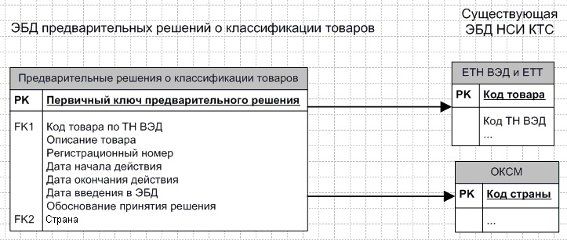
Рис. 1. Структура ЭБД предварительных решений
Описание полей ЭБД предварительных решений приведено в табл. 1.
Табл. 1. Описание полей ЭБД предварительных решений.
Наименование  поля | Тип поля | Пример заполнения | Примечание
Первичный ключ  предварительного  решения | Числовое | 345 | Служебное поле,  заполняется  автоматически при  введении данных в  ЭБД НСИ
Код товара по  ТН ВЭД | Строковое | 8548 90 900 0 | Ссылка на каталог  ЕТН ВЭД ТС и ЕТТ,  коды в данном поле  точно соответствуют  кодам ТН ВЭД ТС
Описание товара | Строковое | Товар применяется для грунтования  поверхностей. Представляет собой  вязкую жидкость черного цвета,  изготовленную на эпокси-эфирном  (сложный полиэфир) связующем с  добавлением пигмента черного  цвета и минерального наполнителя  (тальк). Краска диспергирована в  неводной среде. Поставляется в  металлических емкостях объемом 1 л. | До 4000 знаков
Регистрационный  номер | Строковое | 99В36 | Регистрационный  номер  предварительного  решения, уникальный  в рамках каждого из  стран – членов ТС
Дата начала  действия | Дата | 29.03.2010
Дата окончания  действия | Дата | 30.03.2013
Дата введения  в ЭБД | Дата | 31.03.2010 | Служебное поле,  заполняется  автоматически при  введении данных в  ЭБД НСИ
Обоснование  принятия решения | Строковое | В соответствии с ОПИ 1… | До 4000 знаков
Страна | Числовое | 112 | Ссылка на каталог  ОКСМ. Поле содержит  код ОКСМ страны,  принявшей  предварительное  решение  (Республика  Беларусь – 112,  Республика  Казахстан – 398,  Российская  Федерация – 643)
2. Представление электронной базы данных предварительных
решений о классификации товаров на официальном сайте КТС
ЭБД предварительных решений будет представлена на официальном сайте КТС в виде отдельного каталога (см. рис. 2).
Для неавторизованного пользователя будет доступен просмотр следующих полей каталога: "Код товара по ТН ВЭД", "Описание товара", "Страна"(данное поле будет содержать наименование страны, принявшей решение), "Дата начала действия", "Дата окончания действия", "Обоснование принятия решения".
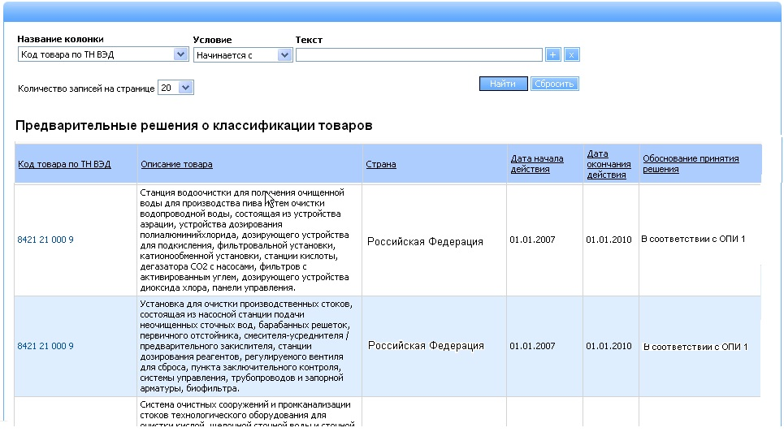
Рис. 2. Общий вид ЭБД предварительных решений на официальном сайте КТС
Для неавторизованного пользователя будет доступен поиск по любой комбинации данных полей с отображением найденных предварительных решений, их общего количества и количества по государствам – членам ТС, принявших данные решения. Для полей "Дата начала действия" и "Дата окончания действия" будет доступен поиск по диапазону дат ("от…" и "до…") (см. рис. 3).
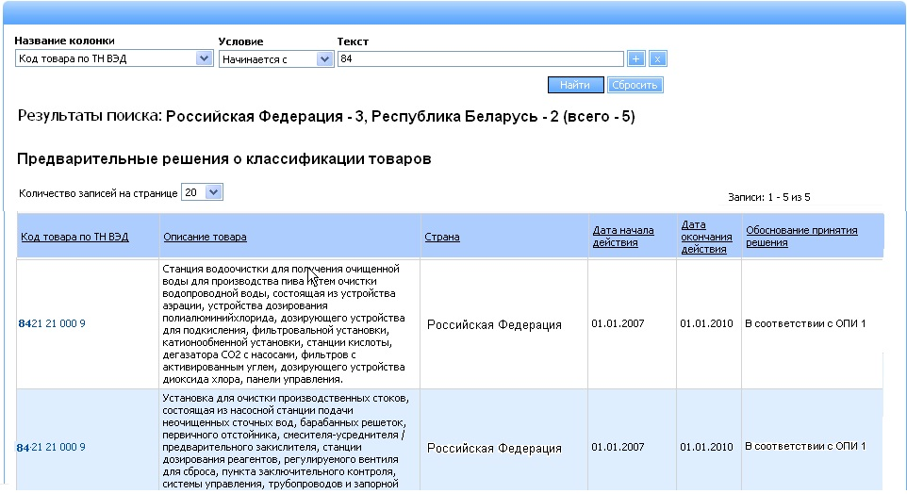
Рис. 3. Общий вид результатов поиска по ЭБД предварительных
решений на официальном сайте КТС
Информация о предварительных решениях будет также представлена на официальном сайте КТС в каталоге ЕТН ВЭД и ЕТТ. В каталоге ЕТН ВЭД и ЕТТ будет заведена отдельная колонка "Предварительные решения о классификации товаров", содержащая информацию о количестве принятых предварительных решений каждой страной – членом ТС и ссылку на каталог предварительных решений.
Пример заполнения: "Республика Беларусь – 2, Республика Казахстан – 4, Российская Федерация – 12. Посмотреть подробнее". Слова "Посмотреть подробнее" представляют собой ссылку на каталог предварительных решений на официальном сайте КТС, при нажатии на которую происходит открытие данного каталога в отдельном окне. При этом данный каталог будет открыт в состоянии, содержащем предварительные решения по выбранному товару (в виде результатов поиска – см. рис. 3).
Аналогичным образом информация о предварительных решениях будет также представлена в карточке товара в каталоге ЕТН ВЭД и ЕТТ.
3. Ведение электронной базы данных предварительных
решений о классификации товаров
Ведение ЭБД предварительных решений о классификации товаров предполагается осуществлять силами сотрудников КТС.
Пополнение ЭБД информацией о принятии, прекращении действия, изменении, отзыве предварительных решений осуществляется на основе файлов данных, предоставляемых таможенными органами государств-членов ТС и готовых для загрузки в программу «NORMA», используемую для ведения ЭБД НСИ КТС.
Формат и процедура передачи файлов данных описана в документе "Технические условия передачи данных о предварительных решениях о классификации товаров, предоставляемых в КТС таможенными органами государств – членов ТС".
ПРОЕКТ
Приложение
к Решению Комиссии
таможенного союза
от 16 апреля 2010 г. № 229
Технические условия передачи данных по предварительным
решениям о классификации товаров
I. Общие положения
1. Статьей 57 Таможенного кодекса таможенного союза предусмотрено опубликование на сайте Комиссии таможенного союза предварительных решений о классификации товаров (далее - предварительных решений). В связи с этим представляется необходимым осуществлять передачу в Секретариат Комиссии таможенного союза (далее - Секретариат) данных по предварительным решениям о классификации товаров уполномоченными органами государств - членов таможенного союза, ответственными за предоставление этих данных (далее - уполномоченные органы).
2. К уполномоченным органам, упомянутым в пункте 1 настоящего документа, относятся:
от Республики Беларусь - Государственный таможенный комитет;
от Республики Казахстан - Комитет таможенного контроля;
от Российской Федерации - Федеральная таможенная служба
3. Целью настоящего документа является установление для всех уполномоченных органов единых правил подготовки и передачи в Секретариат данных по предварительным решениям.
4. Уполномоченные органы государств - членов таможенного союза до 15.06.2010 направляют в Секретариат данные по действующим предварительным решениям.
В дальнейшем уполномоченные органы государств - членов таможенного союза направляют в Секретариат данные по предварительным решениям в течение 3 дней после их принятия.
5. В составе каждой поставки данных по предварительным решениям о классификации товаров в Секретариат необходимо направить файл данных, содержащий информацию о принятии, прекращении действия, изменении, отзыве предварительных решений, а также само предварительное решение о классификации товаров, его обоснование, код ТН ВЭД ТС, определенный для товара и другую необходимую информацию. Структура наименования файла и форматы полей файла данных по принятым предварительным решениям приведены в Приложении 2. Пример файла данных приведен в Приложении 3.
6. Все файлы данных, направляемые в Секретариат, должны иметь формат csv. Для создания файла уполномоченные органы должны использовать доступные им программные средства.
7. Файлы данных направляются в Секретариат электронной почтой на адрес уполномоченного лица Секретариата: mironova@tsouz.ru.
Объем данных, пересылаемых единовременно, не должен превышать 2 Мб (допускается архивирование данных при помощи архиваторов WinZip или WinRar). В теме (subject) сообщения электронной почты необходимо указать вид данных (предварительные_решения_о_классификации), дату принятия и наименование страны, направляющей данные.
Например, сообщение электронной почты с файлом данных по предварительным решениям о классификации товаров за 5 ноября 2010 года, посылаемое уполномоченным органом Республики Казахстан, должно иметь тему сообщения:
"Предварительные_решения_о_классификации_05_11_2010_KZ".
Вместе с данными должен направляться текстовый файл, в котором сообщается, какие данные и за какой период посылаются.
В ответ уполномоченное лицо Секретариата направляет подтверждение о получении данных либо сообщение об ошибках передачи с просьбой направить данные повторно.
При передаче файлов данных в электронном виде уполномоченный орган направляет в Секретариат письменное уведомление о направлении указанной информации.
В дальнейшем для передачи данных предполагается использовать Интегрированную информационную систему внешней и взаимной торговли таможенного союза.
8. Каждый уполномоченный орган в течение 20 дней после вступления в силу настоящих технических условий направит в Секретариат списки лиц уполномоченного органа, отвечающих за предоставление указанных данных. Каждый уполномоченный орган уведомляет Секретариат о любых изменениях в списках ответственных лиц уполномоченного органа.
II.Структура, наименование и форматы полей файла данных по
предварительным решениям о классификации товаров
Файл данных по предварительным решениям о классификации товаров должен иметь следующее наименование: с_XX_DD_MM_YYYY_N.csv, где
c - признак предварительных решений о классификации товаров (c - classification);
XX - признак государства - члена таможенного союза:
BY - Республика Беларусь,
KZ - Республика Казахстан,
RU - Российская Федерация;
YYYY - четыре цифры года, в котором было принято (отозвано, изменено, аннулировано) направляемое предварительное решение;
MM - цифровое обозначение месяца, в котором было принято (отозвано, изменено, аннулировано) направляемое предварительное решение;
DD - цифровое обозначение даты, когда было принято (отозвано, изменено, аннулировано) направляемое предварительное решение;
N (необязательное поле) - порядковый номер файла (в случае направления нескольких файлов единовременно).
Например, файл данных по принятым предварительным решениям о классификации товаров за 7 октября 2011 года, направляемый уполномоченным органом Республики Беларусь, должен иметь следующее наименование: c_BY_07_10_2011.csv.
Файл данных по предварительным решениям о классификации товаров имеет формат csv. Каждому предварительному решению соответствует отдельная строка файла. Значения отдельных колонок заключены в двойные кавычки (") и разделены точкой с запятой (;). Первая строка файла содержит наименования полей.
В таблице приведена структура файла данных по предварительным решениям о классификации товаров (с_XX_DD_MM_YYYY_N.csv):
Поля файлов предварительных решений о классификации товаров
Номер  поля | Наименование поля | Пример заполнения | Примечание
1 | Тип решения | И | Тип решения о  классификации (буква  русского алфавита: И –  изменение принятого ранее  предварительного решения;  В – новое предварительное  решение; А - прекращение  действия или отзыв  принятого ранее  предварительного решения)
2 | Код товара по ТН ВЭД | 8548 90 900 0 | Код товара по ТН ВЭД ТС.  Необходимо точное  соответствие кодам ТН ВЭД  ТС (в т.ч. наличие в кодах  необходимых пробелов)
3 | Описание товара | Товар применяется для  грунтования  поверхностей.  Представляет собой  вязкую жидкость  черного цвета,  изготовленную на  эпокси-эфирном  (сложный полиэфир)  связующем с  добавлением пигмента  черного цвета и  минерального  наполнителя (тальк).  Краска диспергирована  в неводной среде.  Поставляется в  металлических емкостях  объемом 1 л. | До 4000 знаков
4 | Регистрационный номер | 99Т7789 | Регистрационный номер,  предварительного решения,  уникальный в рамках  каждого из государств –  членов ТС
5 | Страна | 112 | Код ОКСМ государства –  члена ТС, принявшего  предварительное решение  (Республика Беларусь –  112, Республика Казахстан  – 398, Российская  Федерация – 643).
6 | Дата начала действия | 29.03.2010 | Дата начала действия  предварительного решения.  Для предварительного  решения, в отношении  которого принято решение  об изменении –дата начала  действия предварительного  решения в новой редакции
7 | Дата окончания действия | 30.03.2013 | Дата окончания действия  предварительного решения.  Для предварительного  решения, в отношении  которого принято решение о  прекращении действия или  отзыве – дата прекращения  действия или отзыва
8 | Обоснование принятия  решения | В соответствии с ОПИ 1… | До 4000 знаков
III. Пример файла данных по предварительным
решениям о классификации товаров
"Тип решения";"Код товара по ТН ВЭД";"Описание товара";"Регистрационный номер";"Страна";"Дата начала действия";"Дата окончания действия";"Обоснование принятия решения"
"И";"8548 90 900 0";"Товар применяется для грунтования поверхностей. Представляет собой вязкую жидкость черного цвета, изготовленную на эпокси-эфирном (сложный полиэфир) связующем с добавлением пигмента черного цвета и минерального наполнителя (тальк). Краска диспергирована в неводной среде. Поставляется в металлических емкостях объемом 1 л.";"4567678КЕ";"112";"29.05.2010";"30.03.2011";"В соответствии с ОПИ 1"
"В";" 8438 10 100 0";"Линия технологического оборудования предназначена для производства хлебобулочных изделий. В состав линии входят: тестоделитель вакуумно-поршневой двухкамерный (1 ед.) для деления теста на тестовые заготовки; конусный тестоокруглитель (1 ед.) для придания тестовым заготовкам круглой формы; машина для закатки тестовых заготовок (1 ед.) для придания им необходимой формы (батон, багет, жгут для плетения витушки и т.д.); расстойная камера (3 ед.); печь хлебопекарная тележечная (4 ед.); масляный теплогенератор (1 ед.) для нагревания печей; тележки к печи (40 ед.) с противнями перфорированными (500 ед.) и противнями перфорированными гофрированными (120 ед.). ";"4567678ВА";"112";"29.03.2010";"30.03.2013";"В соответствии с ОПИ 1"

© 2012. РГП на ПХВ «Институт законодательства и правовой информации Республики Казахстан» Министерства юстиции Республики Казахстан

